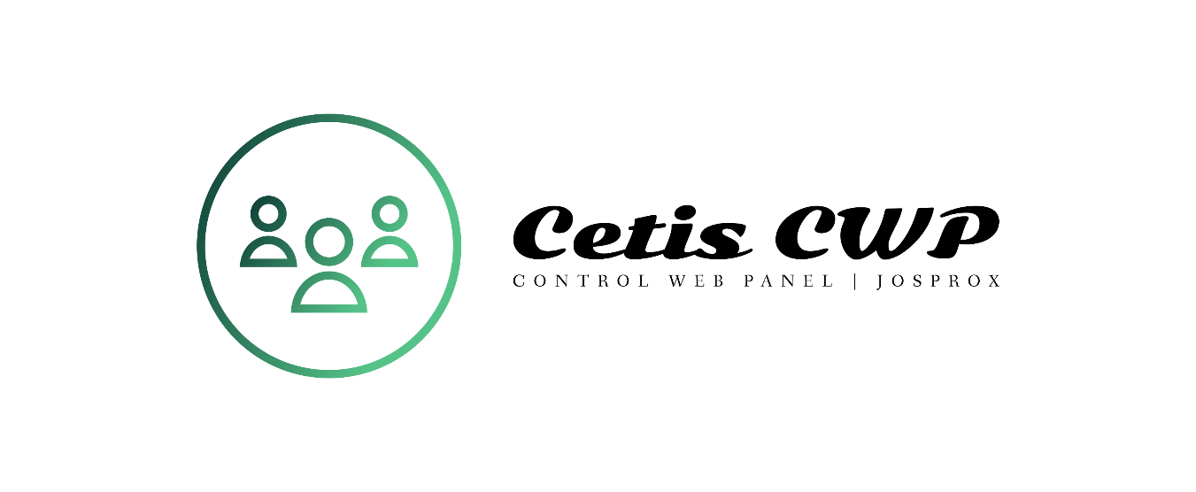

|  |  |
| --- | --- |
| Cetis CWP: Cetis Control Web Panel | Timelinet versión:  7.2 |
| JOSPROX MX | Internacional | |
| Fecha: 13/07/2022 06:17 p. m. | |

Bienvenidos a la última versión de Cetis CWP, en esta actualización tuvimos muchas mejoras de seguridad al igual que, mejoras tanto en el rendimiento como en configuraciones. En general, podemos explicar que tuvimos una versión diferente a las demás.

Cetis CWP:

* Se actualizó las librerías de composer.
* Se modificaron las promesas para la aplicación Cetrix.
* Cambiamos el nombre de Cetis CWP App a Cetrix.
* Ahora en el archivo .env podrás cambiar la zona horaria de la aplicación, por defecto será “America/Mexico_City”.

Cetrix:

* Ahora la aplicación de Cetis CWP tiene un nuevo diseño el cuál es mucho mas fácil para su uso.
* Podrás ver todas las publicaciones de una manera fácil, ahora solo necesitarás deslizarte para abajo y cargarán las publicaciones de lo mas actual a lo más antiguo.
* Consulta tus datos de manera rápida.
* Podrás cambiar de Cetrix a Cristal App con tan solo abrir el logo de cristal y no tendrás que volver a iniciar sesión.
* Podrás actualizar tu foto desde Cetrix.

Cristal:

* Se actualizó phpmailer a la última versión.